ПАМЯТКА РОДИТЕЛЯМ ПОСЛЕ ЛЕТНИХ КАНИКУЛ
Закончились беззаботные летние каникулы. Дети вернулись из оздоровительных лагерей, после загородного отдыха и с морских побережий. Конечно, многие из них подзабыли правила безопасного поведения в городской среде. Для того чтобы они вспомнили все эти необходимые знания родители должны постоянно напоминать своим детям о необходимости соблюдения правил пожарной безопасности:
- Спички и зажигалки – не игрушки, они нужны только для хозяйственных дел;
- Нельзя включать телевизор и другие электрические приборы без взрослых;
- Если в квартире случился пожар – двигаться необходимо к выходу или в сторону не задымленной лестничной клетки;
- Во время пожара нельзя пользоваться лифтом, он может остановиться, спускаться можно только по лестнице и только вниз;
- В задымленном помещении следует двигаться к выходу, пригнувшись или ползком, органы дыхания необходимо закрыть мокрой тканью.
- Если выйти из помещения невозможно, нужно заткнуть все зазоры под дверьми мокрыми тряпками, наполнить водой ванну и другие большие емкости, обливай двери водой;
- Во время пожара категорически нельзя прятаться под кроватью или в шкафу – пожарным будет трудно найти ребенка;
- Тушить огонь – дело взрослых, но вызвать пожарных может и ребенок. Для этого нужно набирать номера «01» со стационарного телефона или«112» с мобильного телефона.
Разъясните своим детям эти нехитрые правила и помните: соблюдение мер пожарной безопасности поможет Вам и Вашим близким сохранить жизнь и здоровье, а также уберечь Ваше имущество от огня!

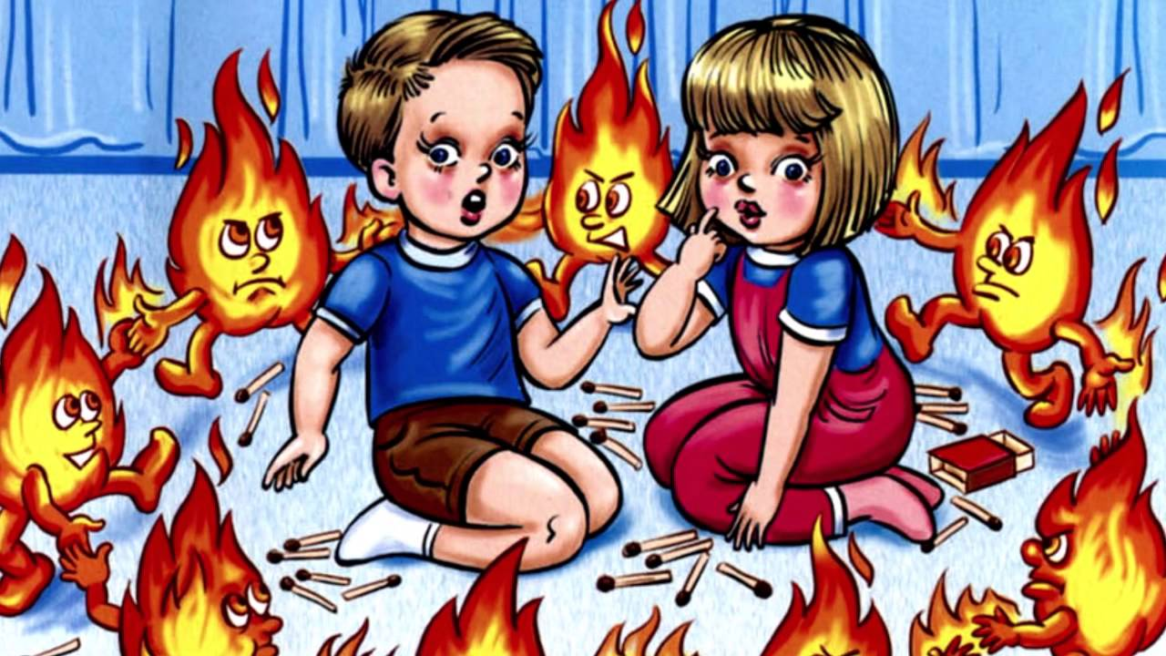
СПб ГКУ «ПСО Курортного района»

